David fait de Jérusalem la Capitale.
Le Roi David s'empare de Jérusalem :
Le Roi David s'est emparé de Jérusalem et en a fait la capitale du peuple Juif alors que déjà 450 ans s'étaient déjà passés depuis que les juifs étaient entré en terre promise ( !!!!!!!) .
Jérusalem était réputée pour être imprenable ;c'était une ville-Etat habitée par une tribu cananéenne appelée les Jébusites dont le village arabe de Silwan occupe aujourd'hui le site.
Elle était puissamment fortifiée, mais elle présentait une grave faiblesse ;son seul approvisionnement en eau était une source qui s'écoulait hors des murs de la ville ,et l'eau était acheminée en ville par un long tunnel découpé dans le roc.
C'est par cette canalisation qu'un des officiers de David, entra dans la ville et la conquit.

David fait de Jérusalem sa capitale :
La première chose que David a réalisée après avoir conquis la ville a été d'en faire sa capitale.
Il faut ici nous poser la question : pourquoi ?
Pourquoi avoir choisir Jérusalem comme capitale ?
On aurait certainement pu trouver des sites plus appropriés pour en faire la capitale d'Israël; car Jérusalem :
- n'est pas au bord d'un important cours d'eau,
- ni en bord de mer,
- ni sur une route commerciale.
- Mais entre 2 routes commerciales .

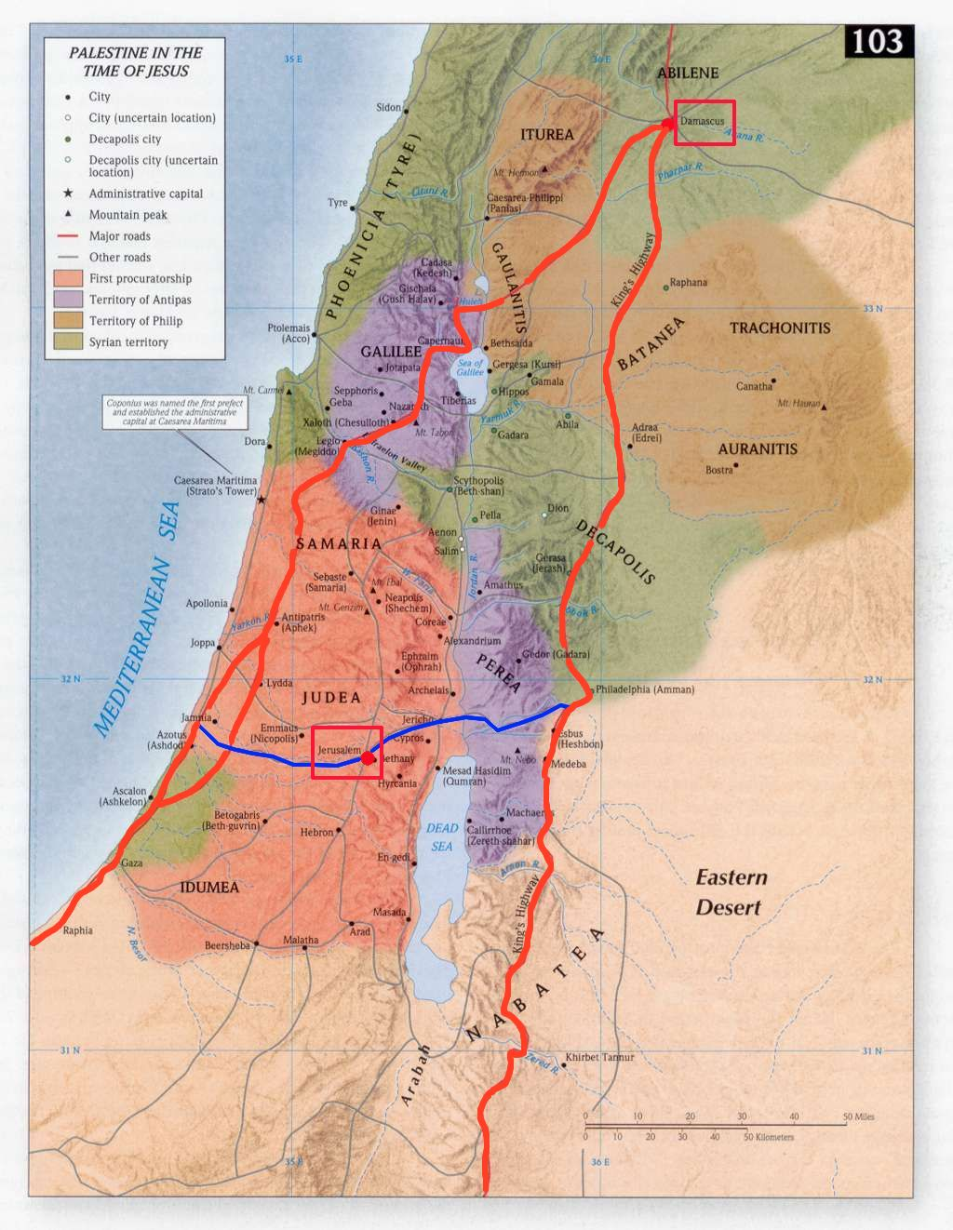
David achète le futur Mont du Temple :
Dès que David a fait de Jérusalem sa capitale, il achète une petite colline au nord de la ville . Cette colline est le Mont Moria, et elle deviendra le « Mont du Temple »
C'est en ce lieu qu'Abraham a offert Isaac en sacrifice, et c'est en ce même lieu que Jacob a rêvé d'une échelle s'élevant vers le ciel .
Aujourd'hui s'élève sur ce site une structure musulmane connue sous le nom de " Dôme du Rocher ".. ; et la légende dit que c’est de ce rocher que Mohamed (qui n’avait cependant jamais mit les pieds à Jérusalem, avait néanmoins fait son voyage imaginaire au ciel ).
Selon le judaïsme, le monde est spirituellement nourri depuis cet endroit, depuis cette pierre.
C'est l'endroit où la présence de Dieu peut être ressentie plus intensément que dans tout autre lieu sur terre.
Il est donc logique que l'on y ait construit un écrin permanent pour y placer ce que le peuple juif possède de plus sacré :le Tabernacle et l'Arche de l'Alliance.
Dieu interdit à David de construire "le Temple" .
Le roi David s'empresse de faire monter l'Arche à Jérusalem, ce qui fut l'occasion d'un grand bonheur collectif.
Pris d'extase, David dansa infatigablement pendant cette célébration, ce qui lui a été sérieusement reproché par sa femme.
Bien que David ait fait monter l'Arche de l'Alliance au Mont Moria, Dieu ne lui a pas permis de construire le Temple.
Dieu ne pouvait accorder cet honneur à quelqu'un qui avait tant de sang sur les mains non seulement suite à des guerres, mais également suite à des affaires privées et en particulier suite à l'affaire de sa femme Batch-Chéva .
On se rappelle qu’il est arrivé une affaire du même genre à Moïse : il a pu conduire les juifs jusqu’en terre de Canaan,mais il n’a pas pu y entrer .
J’y vois là, plus qu’une coïncidence…

L'affaire David et Batch-Chéva :
David a eu beaucoup de fils que lui ont donnés plusieurs épouses, et certains lui ont causé de sérieux problèmes…
Mais David eut aussi un fils , issu d’une union adultérine avec la belle Bath-Chéva',qui était la femme d'un général de Salomon .
Quand elle fut enceinte ,David fit en sorte que le mari légitime meure au combat ..
Juridiquement, Bath-Chéva' n'était pas une femme mariée,en effet, les soldats des armées de David qui partaient en guerre donnaient toujours à leurs femmes des actes de divorce conditionnels afin que, en cas de disparition sur le champ de bataille, celles-ci ne soient pas mises dans l'impossibilité de se remarier.
Cependant, le texte biblique spécifie clairement que David a agi incorrectement, et les Sages expliquent que, s'il n'a pas commis d'adultère au sens légal du terme, il s'est du moins mis clairement dans son tort du point de vue moral.
La Bible se montre particulièrement sévère envers les chefs du peuple juif, et elle se situe ainsi aux antipodes des chroniques des peuples de l'Antiquité qui présentent généralement leurs rois comme des descendants des dieux et comme dépourvus du moindre défaut.
La grandeur de David résulte de l'humilité de son aveu et de la sincérité du repentir qui l'a suivi. c'est en partie pour cette raison que le rédempteur du peuple juif et du monde descendra de la lignée de David.
Peu de temps après, Bath-Chéva' donna naissance à un enfant, mais celui-ci, comme prédit par le prophète Nathan, tomba gravement malade, et en dépit des prières et des jeûnes de David, il succomba à son mal.
David se rendit compte que cela était arrivé en expiation de ses actes.
Un peu plus tard, Bath-Chéva' devint de nouveau enceinte. Cette fois « légitimement » ,et son fils sera le futur Roi Salomon .

